Trả lời câu hỏi:
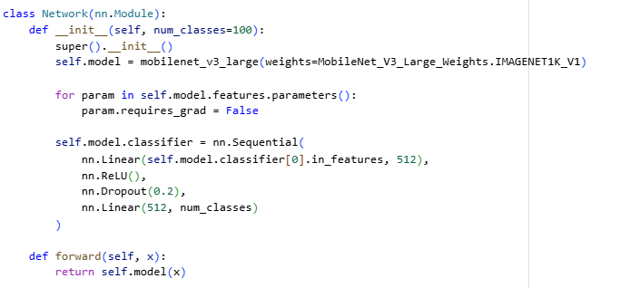
Ver gốc:
classifier = nn.Sequential(
nn.Linear(960, 1280),
nn.Hardswish(),
nn.Dropout(0.2),
nn.Linear(1280, 1000)
)
- Phần này thì mình sẽ điều chỉnh các noron, thì theo sơ đồ khối thì mình sẽ chỉnh lại classier, còn theo mô hình ở trang thứ 5 thì phải điều chỉnh fully connected để ra được đúng output theo yêu cầu đề bài
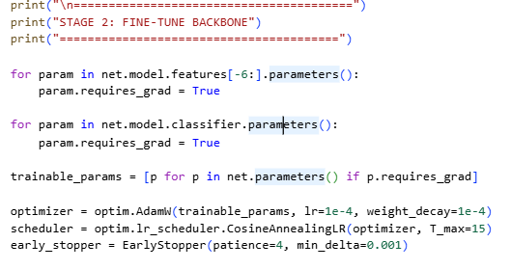
- Mở đóng băng
cập nhất 6 cái feature cuối cùng , tức là chúng ta sẽ đi ngược từ 7x7x960
có nghĩa là các khối được cập nhật có 14x14x112 (2) , 7x7x160 (3) và 7x7x960 (1)

